EXE 01 – Listar todos os produtos com a respectiva descrição, unidade e valores unitários.

[SELECT](http://localhost:8080/phpmyadmin/url.php?url=https://dev.mysql.com/doc/refman/8.0/en/select.html) desc\_produto, unid\_produto, valor\_unit from produto;

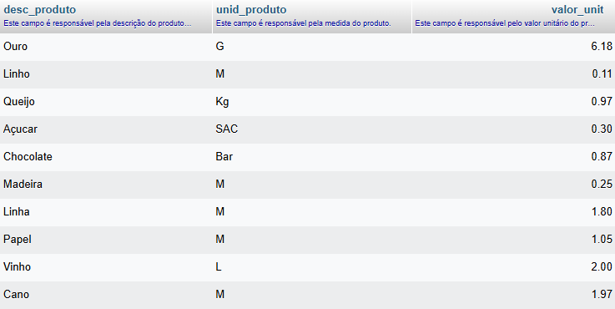

EXE 02 – Listar da tabela cliente o CNPJ, o nome do cliente e o seu endereço.

[SELECT](http://localhost:8080/phpmyadmin/url.php?url=https://dev.mysql.com/doc/refman/8.0/en/select.html) CNPJ,Nome\_cliente, Endereço from cliente;

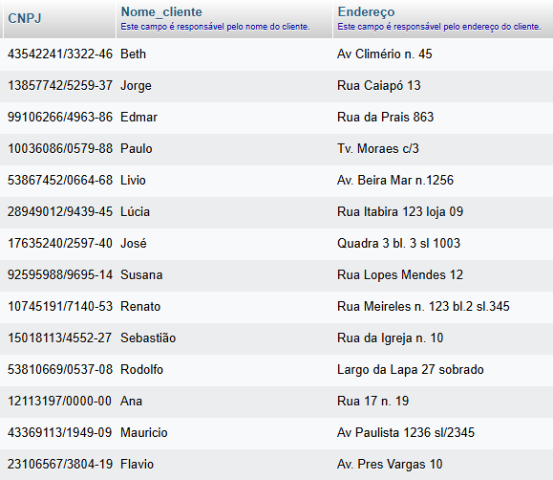

EXE 03 – Listar todo o conteúdo de vendedor.

[SELECT](http://localhost:8080/phpmyadmin/url.php?url=https://dev.mysql.com/doc/refman/8.0/en/select.html) \* FROM vendedor;

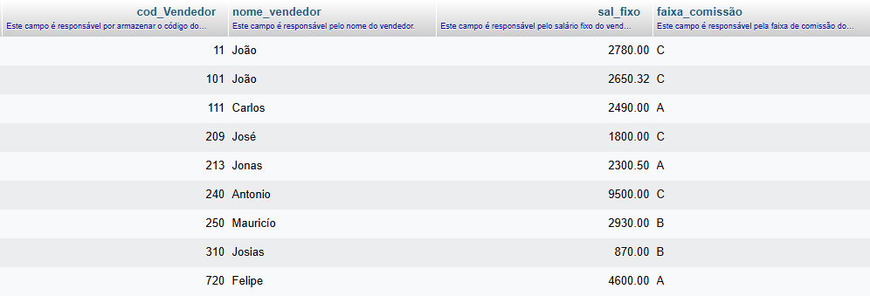

EXE 04 – O SQL permite que se a presente a saída de um select de um cabeçalho e colunas ao nosso gosto.

[SELECT](http://localhost:8080/phpmyadmin/url.php?url=https://dev.mysql.com/doc/refman/8.0/en/select.html) cod\_Vendedor AS numero, nome\_vendedor AS Nome, sal\_fixo AS rendimentos, faixa\_comissão AS comissao from vendedor;

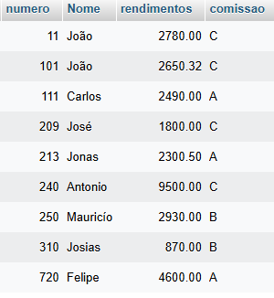

EXE 05 – Traga o nome do vendedor como vendedor, traga o salário fixo multiplicado por 2 e o cabeçalho com o salário.

[SELECT](http://localhost:8080/phpmyadmin/url.php?url=https://dev.mysql.com/doc/refman/8.0/en/select.html) nome\_vendedor AS vendedor, sal\_fixo+sal\_fixo AS salario FROM vendedor;

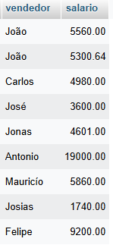

EXE 06 – Listar o número do pedido, o código do produto e a quantidade dos itens do pedido igual a quantidade a 35 tabela do item do pedido.

[SELECT](http://localhost:8080/phpmyadmin/url.php?url=https://dev.mysql.com/doc/refman/8.0/en/select.html) num\_pedido, cod\_produto, QNTDE from item\_de\_pedido WHERE QNTDE = 35;

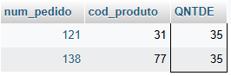

EXE 07 – Liste os nomes e a cidade dos clientes que moram em Niterói.

[SELECT](http://localhost:8080/phpmyadmin/url.php?url=https://dev.mysql.com/doc/refman/8.0/en/select.html) nome\_cliente AS nome, cidade AS cidade FROM cliente WHERE cidade='Niterói';

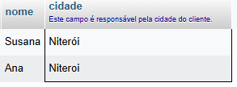

EXE 08 – Listar os produtos que tenham unidade igual a “M” e valor unitário igual a R$1,05 da tabela produto.

[SELECT](http://localhost:8080/phpmyadmin/url.php?url=https://dev.mysql.com/doc/refman/8.0/en/select.html) desc\_produto FROM produto WHERE unid\_produto = 'M' [AND](http://localhost:8080/phpmyadmin/url.php?url=https://dev.mysql.com/doc/refman/8.0/en/logical-operators.html%23operator_and) valor\_unit = 1.05;

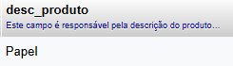

EXE 09 – Liste os clientes e seus respectivos endereços, que moram em São Paulo estejam na faixa de CEP entre 30077000 e 30079000.

[SELECT](http://localhost:8080/phpmyadmin/url.php?url=https://dev.mysql.com/doc/refman/8.0/en/select.html) nome\_cliente, endereço FROM cliente WHERE cidade = 'São Paulo' [or](http://localhost:8080/phpmyadmin/url.php?url=https://dev.mysql.com/doc/refman/8.0/en/logical-operators.html%23operator_or" \t "mysql_doc) (cep > '30077-000' [AND](http://localhost:8080/phpmyadmin/url.php?url=https://dev.mysql.com/doc/refman/8.0/en/logical-operators.html%23operator_and) cep < '30079000');

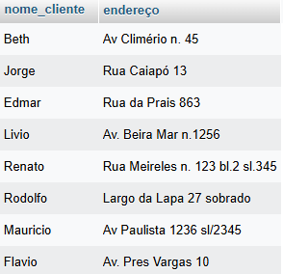

EXE 10 – Mostrar todos os pedidos que não tenham prazo de entrega igual a quinze.

[SELECT](http://localhost:8080/phpmyadmin/url.php?url=https://dev.mysql.com/doc/refman/8.0/en/select.html) num\_pedido FROM pedido WHERE (prazo\_de\_entrega !=15);

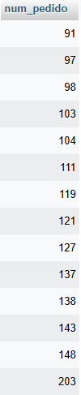

EXER 11 – Listar o código dos produtos que tenham o valor unitário na faixa de R$0.32 até R$2.00